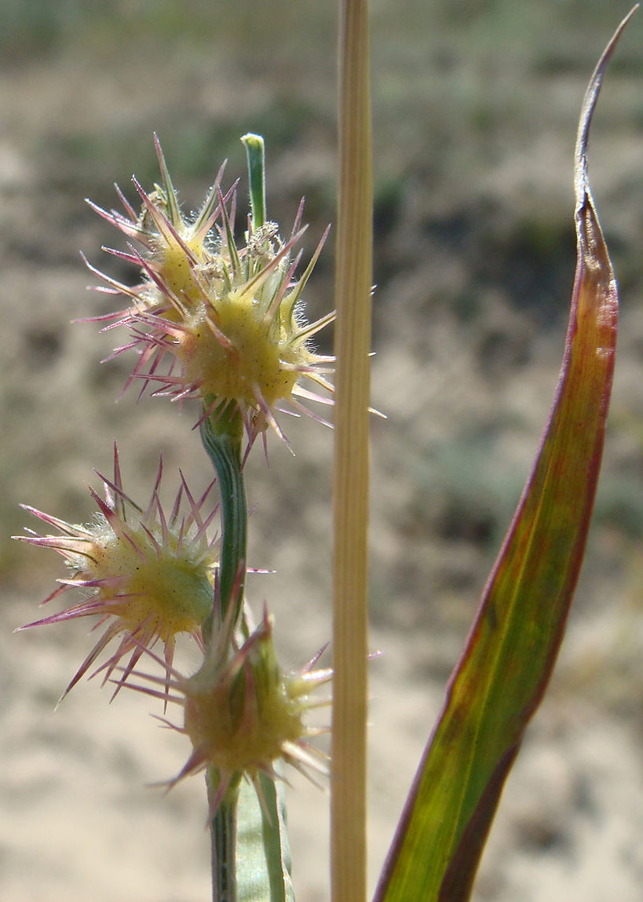
Ценхрус якірцевий - небезпечний карантинний бур'ян
Географічне поширення: ценхрус якірцевий (Cenchrus pauciflorus Benth.) походить із тропічної Америки та поширений у Європі (Греція, Іспанія, Італія, Молдова, Росія, Україна), в Азії, Африці, Північній та Південній Америці, Австралії.
Культури, на яких паразитує: засмічує майже всі польові культури, особливо просапні, сади, виноградники й пасовища. Часто зустрічається на узбіччях доріг, по берегах ставків. Колючі плоди ценхрусу легко причіпляються до гуми, тканин та інших м’яких матеріалів, вовни й шкіри тварин, що збільшує швидкість поширення бур’яну.
Шкодочинність: шкодочинність ценхрусу якірцевого зумовлена зниженням урожайності сільськогосподарських культур, негативним впливом на здоров’я людей і тварин. До фази виходу в трубку рослини ценхрусу мають м’які листки, які добре поїдаються тваринами. Однак пізніше, коли утворюються колючки, бур’ян стає для тварин небезпечним. Колючі колоски, потрапляючи у порожнину рота тварин, викликають пухлини й виразки, псують якість вовни овець. Бур’ян дуже неприємний і для людей. Колючки можуть поранити шкіру рук людей, особливо під час збирання овочевих і баштанних культур.

При виявленні цієї небезпечної рослини звертайтеся в Державну установу “Тернопільська обласна фітосанітарна лабораторія”

46010 м. Тернопіль, вул. Текстильна, 6

тел./факс 22-36-27, е-mail: fitolaboratory.ternopil@gmail.com.

